Дорогой читатель!
В 2023 году исполняется 110 лет со дня рождения советского лётчика-истребителя, маршала авиации, трижды Героя Советского Союза Александра Ивановича Покрышкина.
Родился Александр Покрышкин 6 марта 1913 года в городе Новониколаевске (сейчас это Новосибирск) Томской губернии. Отец был простым рабочим, мама занималась домом и детьми, которых в семье родилось семеро – шесть сыновей и одна дочка.
Но Саша Покрышкин отличался от своих братьев и сестры. Он сам занимался своим воспитанием и всесторонним развитием. В школе получал хорошие оценки, любил читать. В двенадцатилетнем возрасте его заинтересовала авиация. После окончания семилетки парень начал трудовую биографию на стройке.
После ссоры с отцом, Александр уходит из дома, становится студентом местного технического училища, и за полтора года выучивается на слесаря-лекальщика. Потом продолжает учёбу в вечернем институте. В 1931-м стал членом ВЛКСМ. В июне 1932 года ушел добровольцем в Красную Армию.
И здесь начинается его путь как лётчика. Покрышкин пишет начальству в общей сложности 44 рапорта о том, чтобы его направили на обучение летной профессии, но ответа так и не было. Тогда он просит разрешения быть лётчиком-наблюдателем в самолете Всеволода Севастьянова «Р-1» (разведчик-1) и ему разрешают. По сути Севастьянов становится учителем у Александра Покрышкина.
В ноябре 1938-го Покрышкин стал курсантом Качинской летной школы, из стен которой вышел спустя год, имея красный диплом и специальность «летчик-истребитель». Александру предлагали остаться в этой же школе в качестве инструктора, но он категорически отказался. Он не мог отказаться от своей мечты летать, а не учить других.
Первый вылет произошел в первый день войны 22 июня 1941 года. Александр первый вражеский самолет сбил уже на второй день войны. Тогда Александр Иванович был в должности заместителя командира эскадрильи.
Первую свою награду – орден Ленина, Покрышкин получил за то, что добыл ценные данные о противнике. Шел декабрь 1941-го, снег шел постоянно, мешая наземной разведке выполнять поставленную задачу. В итоге они не смогли точно определить, где дислоцируется танковая часть Пауля фон Клейста. Тогда в разведку отправился Покрышкин, несмотря на то, что вьюга мешала рассмотреть хоть что-нибудь на земле, и топливо в баке его самолета уже было почти на нуле. Ему удалось выполнить задачу, и благодаря добытым летчиком сведениям, Красная Армия отвоевала город Ростов.
Он стал первым трижды Героем Советского Союза в стране. И единственным — в годы войны. Всего за годы войны Покрышкин совершил 650 вылетов, провел 156 воздушных боев, сбил 59 вражеских самолетов лично и 6 — в группе. Из 65 его официальных побед только 6 были одержаны в последние два года войны.
За апрель 1943 года А. И. Покрышкин сбил 10 немецких самолётов. Тогда же и получил своё первое звание Героя Советского Союза.
В большинстве вылетов Покрышкин брал на себя самую трудную задачу — сбить ведущего. Немцы боялись нашего легендарного лётчика. И вскоре начали предупреждать друг друга: «Внимание! В воздухе Покрышкин»!
19 августа 1944, после 550 боевых вылетов и 53 официальных побед, Покрышкин был награждён Золотой Звездой Героя Советского Союза в третий раз.
После войны Покрышкин стал слушателем основного факультета Военной Академии им. М.В. Фрунзе. В 1948 году окончил с золотой медалью.
Перестало биться сердце прославленного летчика Советского Союза 13 ноября 1985 года.

Литература:
- Александр Иванович Покрышкин. Летчик. Текст: электронный // Государственные, военные и исторические деятели: [сайт]. -URL: https://biographe.ru/politiki/aleksandr-pokrishkin/ (дата обращения:03.04. 2023).
- Александр Иванович Покрышкин — первый трижды герой СССР. Лично сбил 59 вражеских самолётов. Текст электронный//Люди и их подвиги. Летчики герои : [сайт]. - URL: https://pomnisvoih.ru/geroi-i-ih-podvigi/aleksandr-ivanovich-pokryshkin.html (дата обращения 03.04. 2023).
- 500 самых великих людей России / авт.–сост. Л. Орлова. - Минск: Харвест, 2008. - 416 с.

Ждём вас в библиотеке
с понедельника по пятницу.

Мы работаем:
С 9.00 до 17.00 часов
Обед: с 13.00 до 14.00 часов
Последний четверг месяца – санитарный день.
Выходные дни – суббота, воскресенье.

Деревня Никитино, ул. Центральная, 16.

Составитель: Татьяна Александровна Терентьева, библиотекарь.

Муниципальное бюджетное учреждение культуры
Централизованная библиотечная система

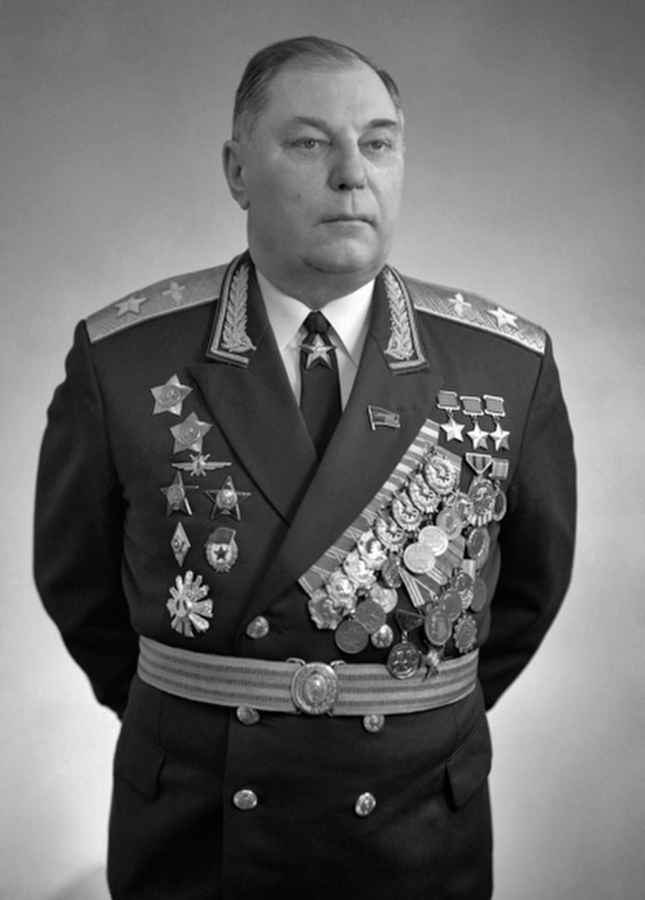
«Он мечтал о небе…»
К юбилею А.И. Покрышкина.

Никитино
2023

